Der Schiersteiner Rheinhafen

1. Einige Informationen

Schierstein hatte früher nur einen kleinen Hafen, der hauptsächlich Liegeort für die Fischer-boote der Schiersteiner war und dann kleiner Sporthafen für Ruderboote, Sportboote und kleine Jachten und Trainingsgelände für die Wassersportvereine wurde. Ein Industrie-Hafen ist der Schiersteiner Hafen nie gewesen. Mittlerweile hat er sich aber zu einem größeren und luxuriöseren Sporthafen entwickelt. Die wohlhabenden Wiesbadener Sozialschichten suchten sich auch Freizeit-Möglichkeiten auf dem Wasser. Das Hafengelände scheint auch nach Osten hin erweitert worden zu sein. Der Verfasser hatte Ende der 50iger und Anfang der 60iger Jahre ein Klepperboot mit Segel im Hafengelände liegen und ihm fiel diese Veränderung vom kleinen, gemütlichen Sporthafen zum heutigen luxuriösen Sporthafen
auf.

Den Hafen kann man mittlerweile zu Fuß und per Rad völlig umrunden, nachdem eine interessant geformte Brücke über den schmalen Hafenausgang gebaut wurde. Dieser Rundweg ist eine schöne Spazier- und Joggingstrecke von ca. 1,5 km mit Anschluss an die Wege des landschaftlich reizvollen Schutzgebietes östlich von Schierstein.

2. Einige Foto-Impressionen vom Hafengelände (alle Fotos vom Verfasser)

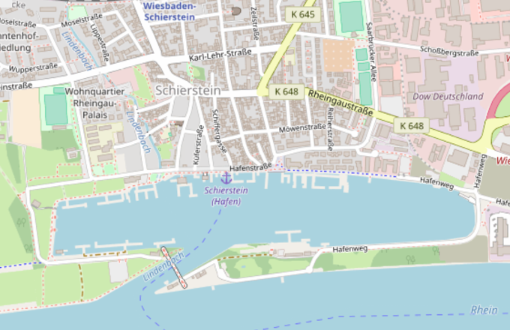
(Karte nach openstreetmap.org und Mitarbeiter)
Der Schiersteiner Hafen ist ein Sporthafen mit nur einer schmalen Ausfahrt zum Rhein. Die großen Tourismus-Schiffe halten hier nicht an. Vom Hafen aus kann man aber kleinere Rundfahrten unternehmen, z.B. entlang der Rheininsel Rettbergsau bis hinauf nach Biebrich und zurück.

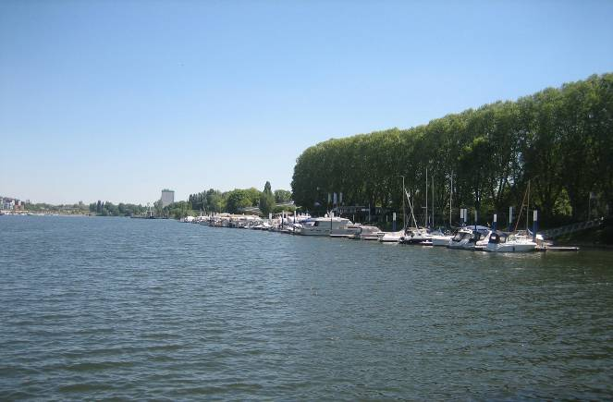
Vom westlichen Hafenufer aus kann man das Hafenbecken Richtung Osten gut überblicken.
Fast überall liegen Sportboote und Jachten. Hier der Blick auf die Seite zum Rhein hin. Oben auf dem Damm unter den Bäumen verläuft der Rundweg um den Hafen.

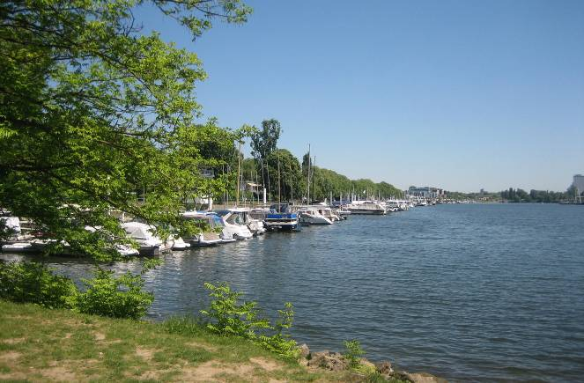
Die meisten Boote und Jachten liegen aber auf der Seite von Schierstein. Man erkennt die
geschlossene Reihe der Boote bis hinten zum Hafenende hin.
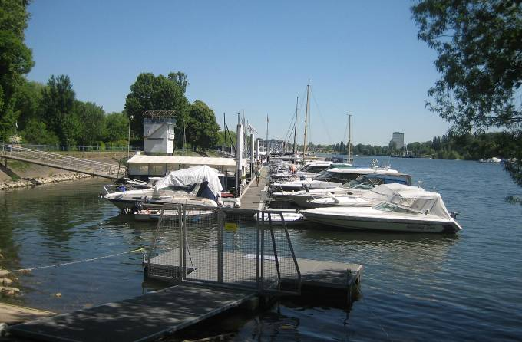
Am Hafenrand angeln und schwimmen wie in früheren Jahrzehnten ist kaum noch möglich.

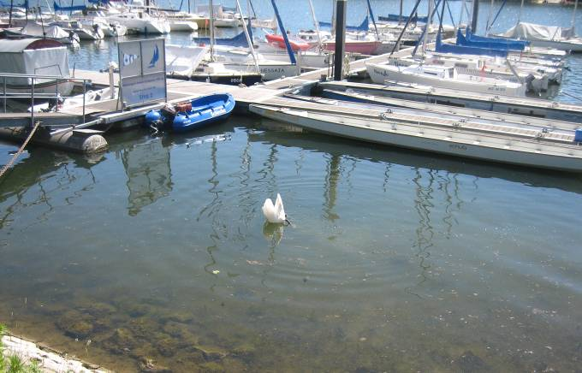
Nur noch diese Schwäne suchen auf dem Hafengrund Nahrung. Ein Schwan beim Gründeln.

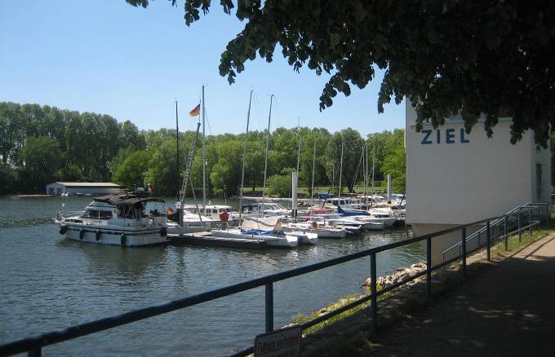
Dieses Häuschen mit der Inschrift weist darauf hin, dass von hier und nach hier die Ruder-Regatten stattfinden.

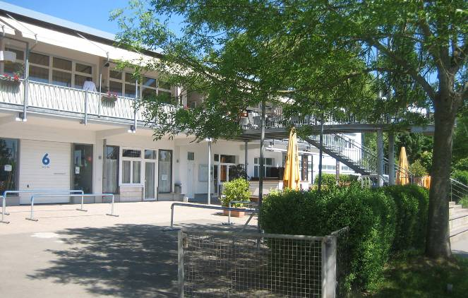
Wie sehr sich der früher kleinere, beschaulichere Wassersportverein von Schierstein vergrößert hat, lässt das neue Vereinshaus erkennen.

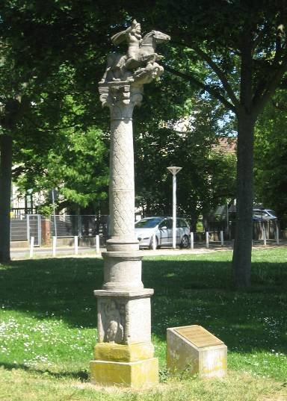

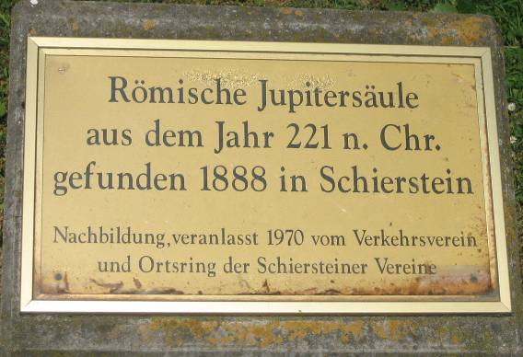
Neu ist auch diese römische Säule, die zeigt, dass Schierstein schon zur Römerzeit ein kleiner Hafen war.
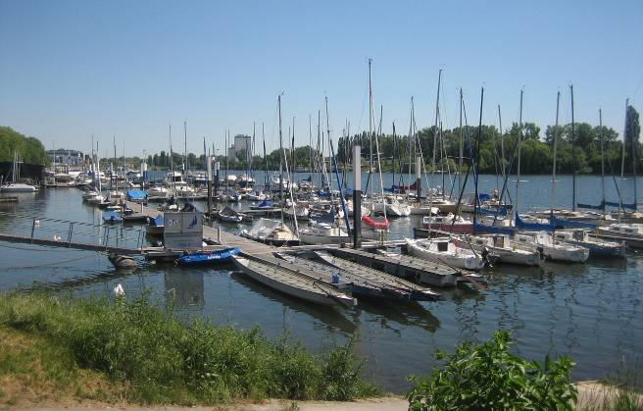
Man erkennt gut: Der Schierstreiner Hafen, früher ein kleiner Fischereihafen, heute ein vornehmer Sporthafen.

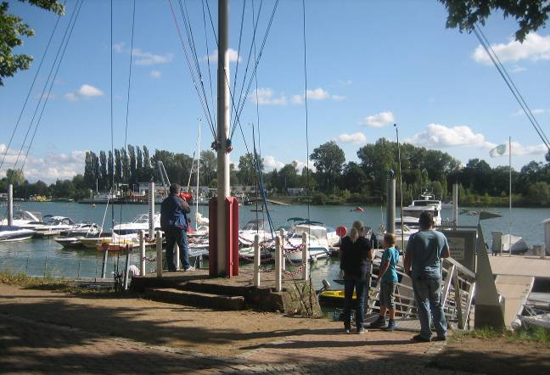

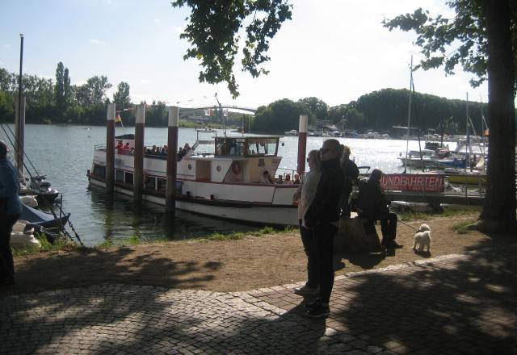
Verschiedene kleinere Personenboote bringen von dieser Stelle Touristen zu Rundfahrten auf dem Rhein, wie z.B. dieses Schiff …

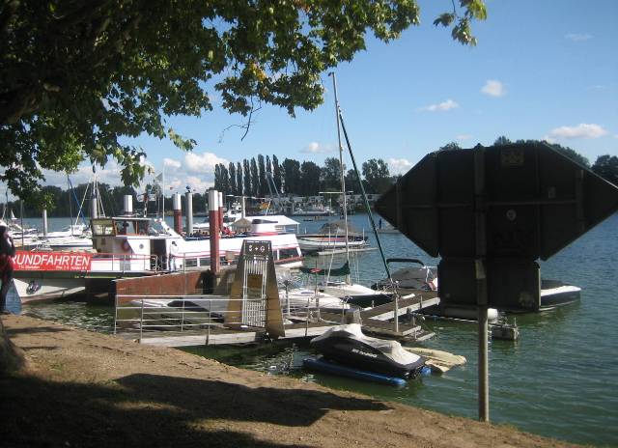
... oder wie dieses Schiff.
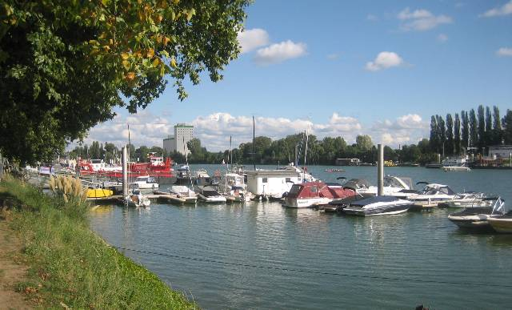
Industrie wie in Biebrich findet man hier kaum. Im Hintergrund das Wiesbadener Raiffeisen-Lagerhaus von Wiesbaden-Biebrich

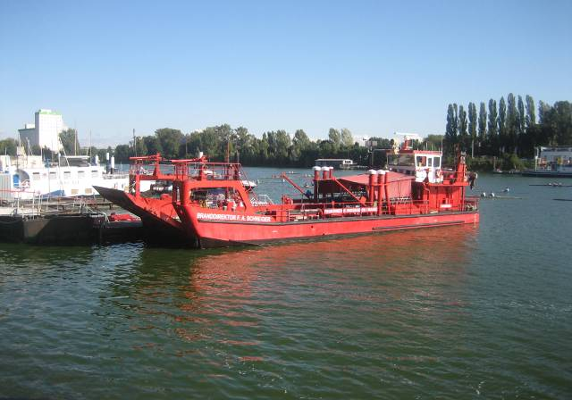
Ein Feuerlöschboot, auch das muss es auf dem Wasser geben.

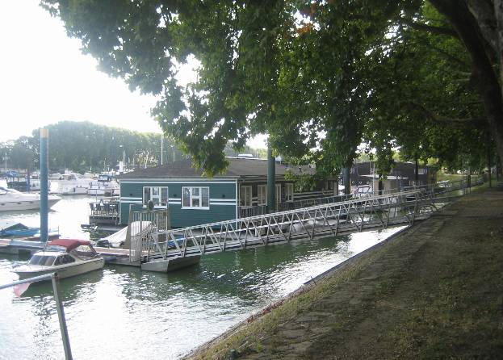
Das traditionelle Wasser-Restaurant "Arche Noah". Man isst hier gut und traditionell.

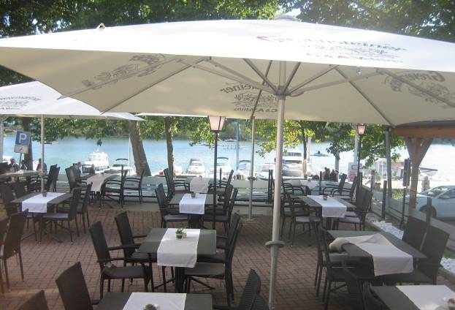
Ein modernes Restaurant als Gegensatz am Hafenrand gibt es natürlich auch.

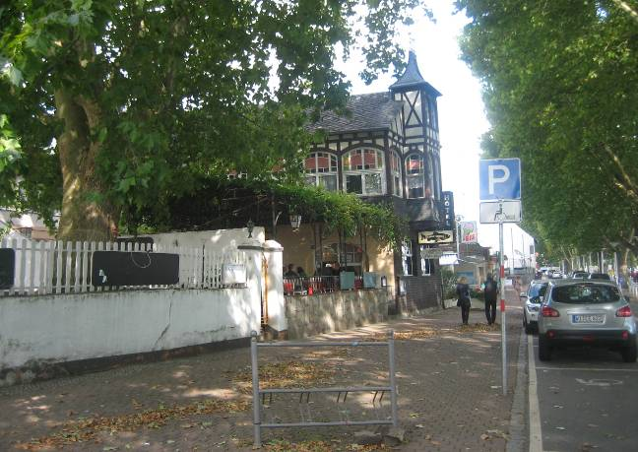
Die Hafen-Uferstraße ist noch weitgehend so geblieben wie früher...

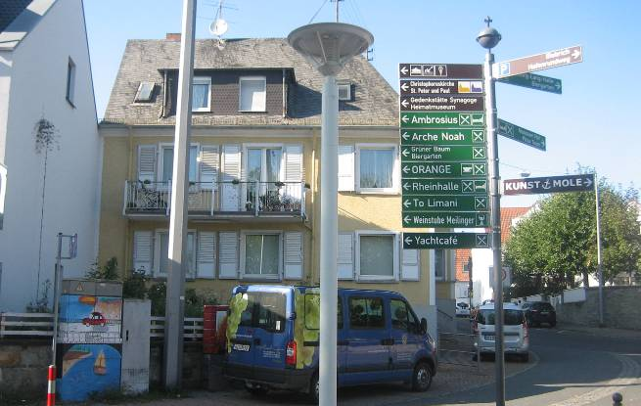
... nur am Ende stehen für Besucher Hinweisschilder, denn die Schiersteiner Hafenstraße ist zu einem Treffpunkt, zu einem Spaziergebiet und zu einer kulinarischen Meile geworden.

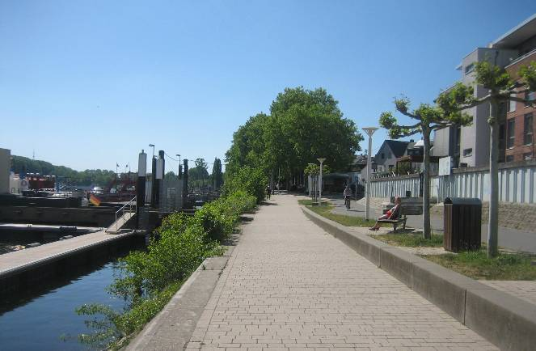
Nach dem Ende von Alt-Schierstein beginnt das neue moderne Hafen-Schierstein. Ab hier beginnt auch der Rundweg um den Hafen (Blick zurück)…

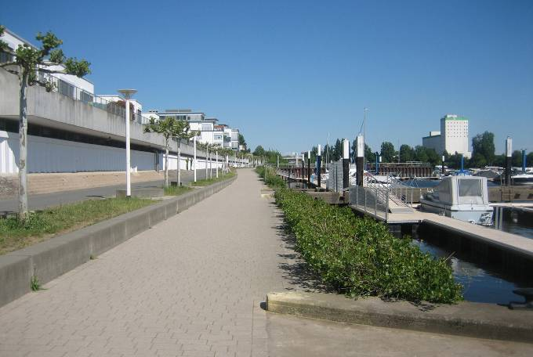
… vorbei am modernen Viertel im Bauhausstil.

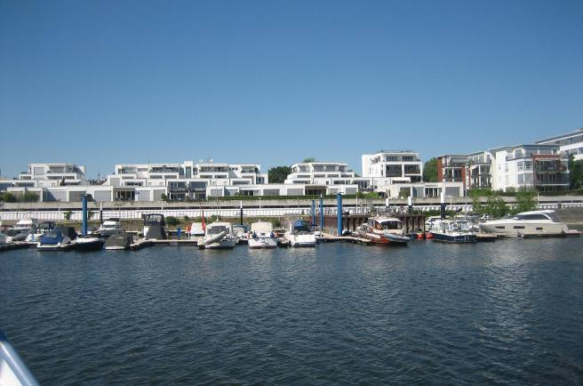

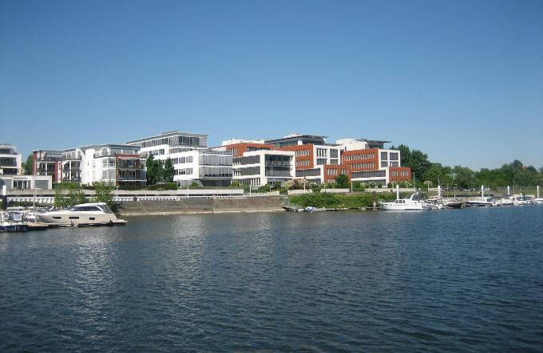

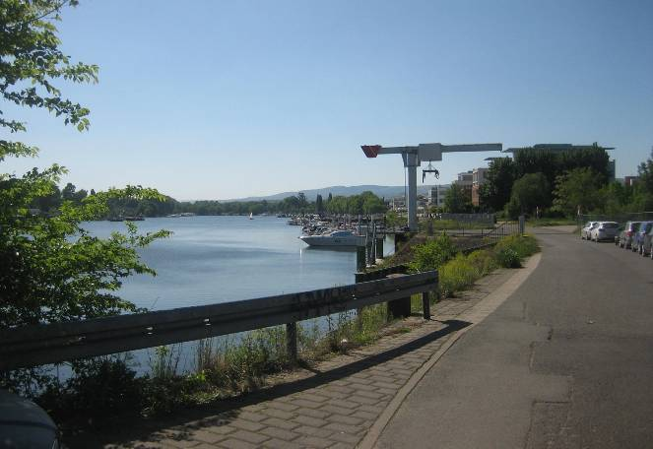
Am östlichen Hafenende biegt der Rundweg um,…

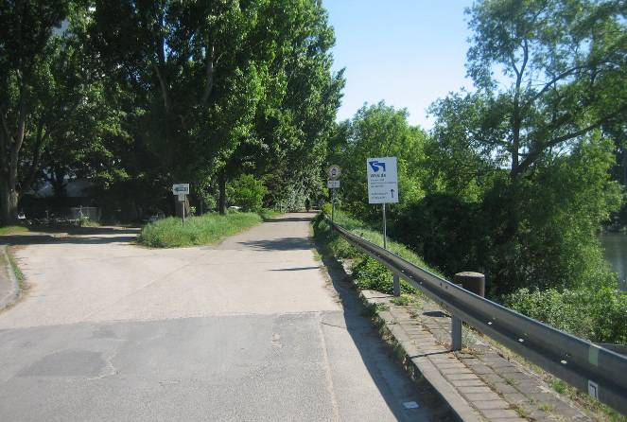
… läuft unter Baumreihen entlang und biegt dann wieder nach rechts um auf den Hafendamm.
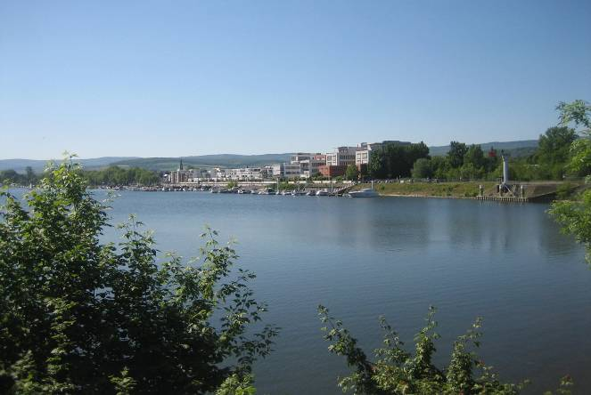
Von hier aus hat man einen weiten Blick über das Hafen-Areal.

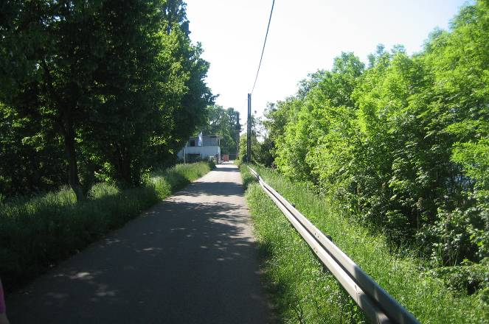
Der Rundweg auf der Rheinseite hat einen schönen Natur-Charakter.

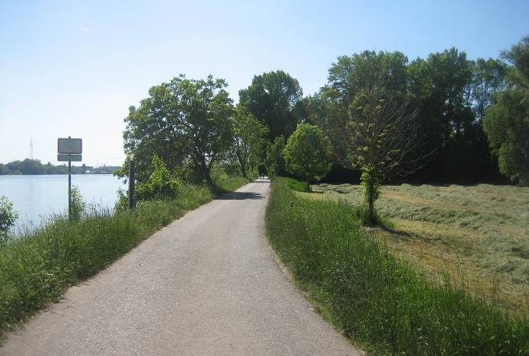
Die kleinen Grünflächen daneben werden teilweise landwirtschaftlich genutzt.

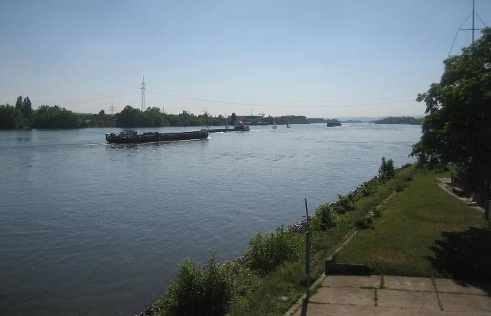
Wer will, kann auch der Rheinschifffart zusehen.

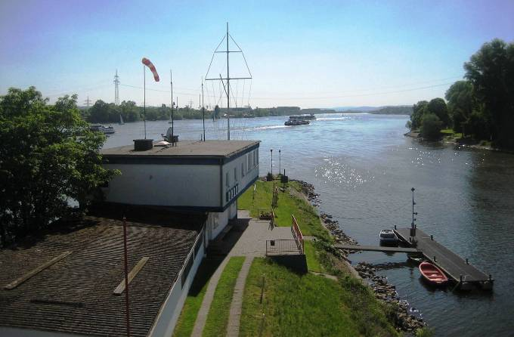
Hier ist die schmale Ausfahrt erreicht. Früher war hier der Spazierweg zu Ende,…

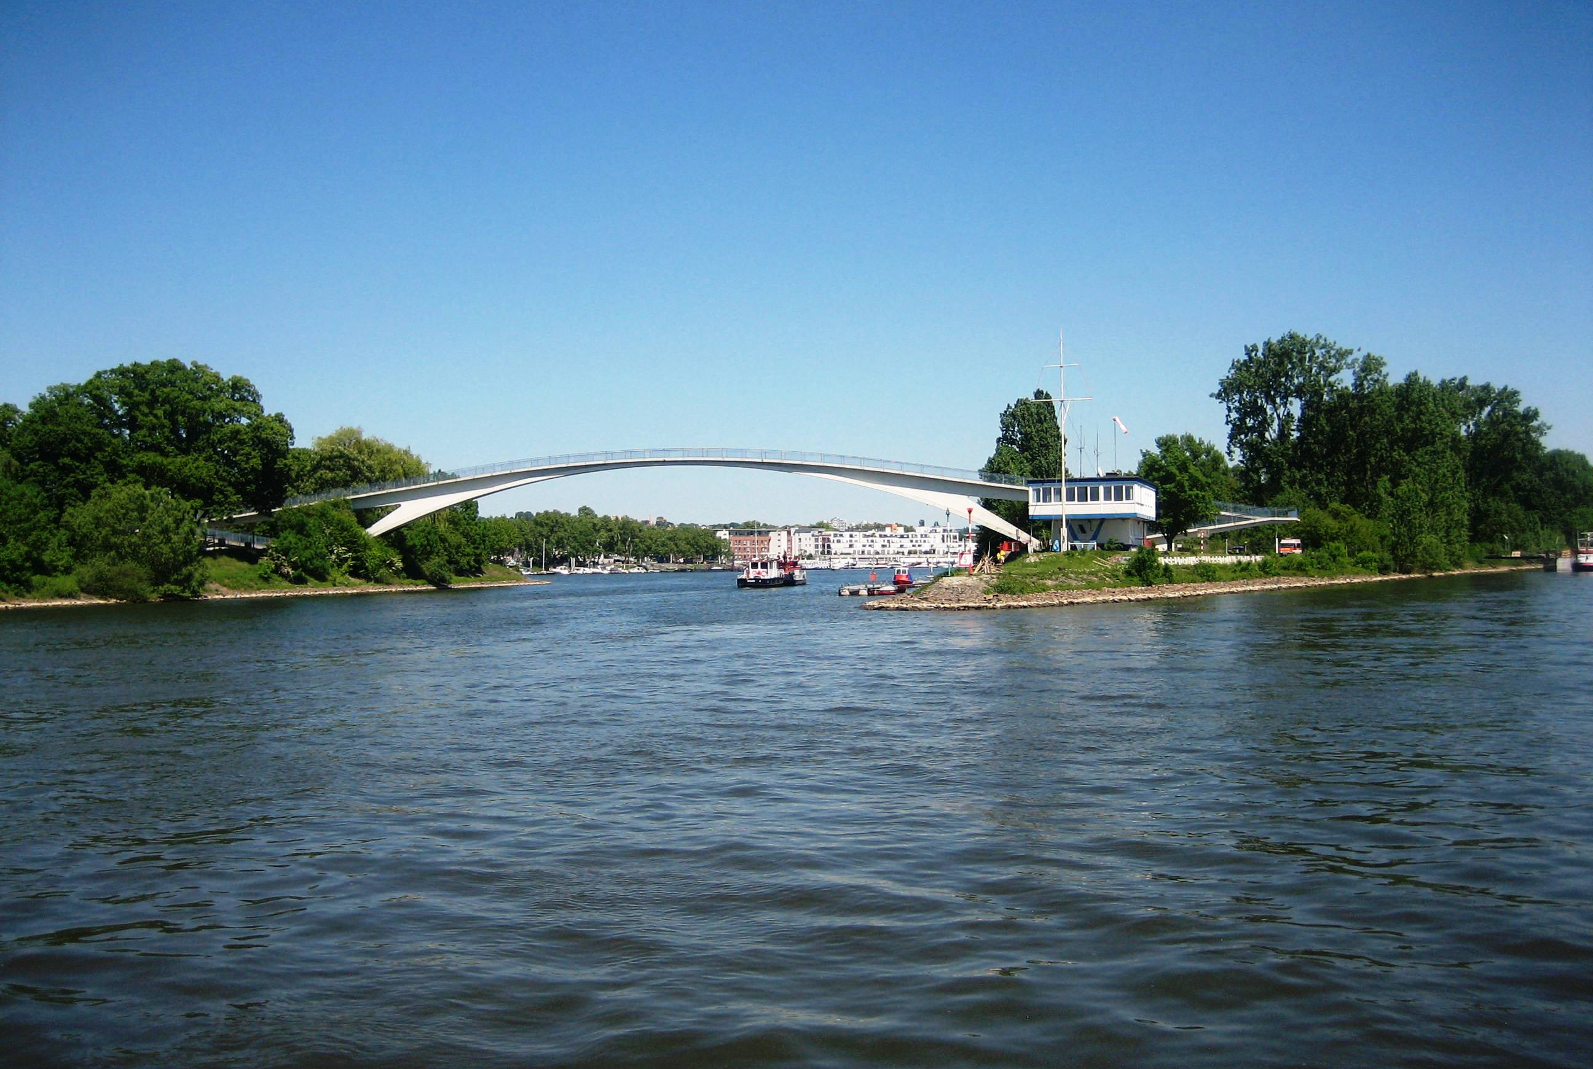
… aber nun ist eine moderne Brücke mit einem weit gestreckten Brückenbogen über die Ausfahrt gebaut.
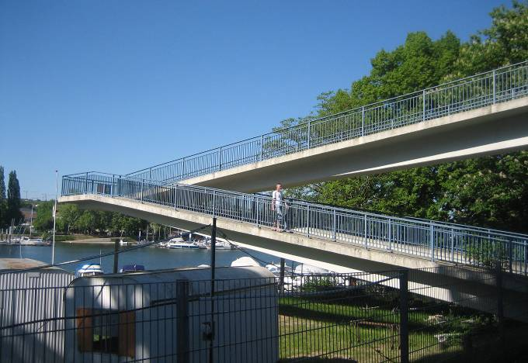
Der Aufgang und Abgang ist etwas verwinkelter, als es auf den ersten Blick von weitem scheint.

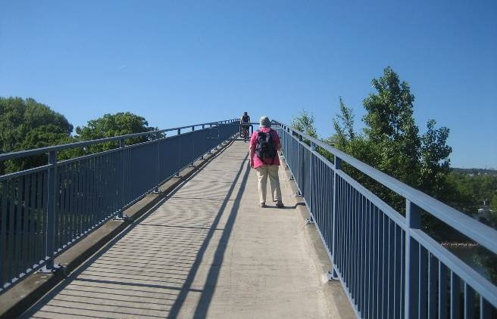
Man muss fast schwindelfrei sein, um über den weit gespannten Brückenbogen zu gehen.

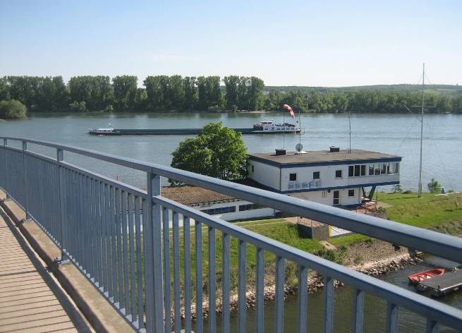
Dafür hat man von oben einen weiten Blick über den Rhein…

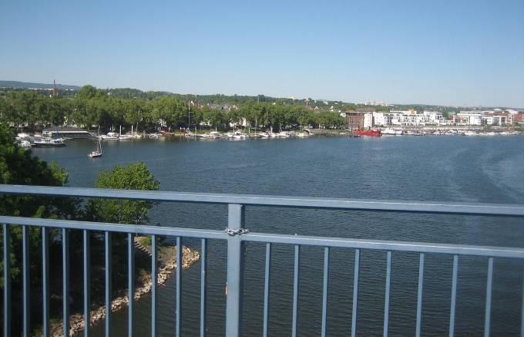
… und über den Hafen.

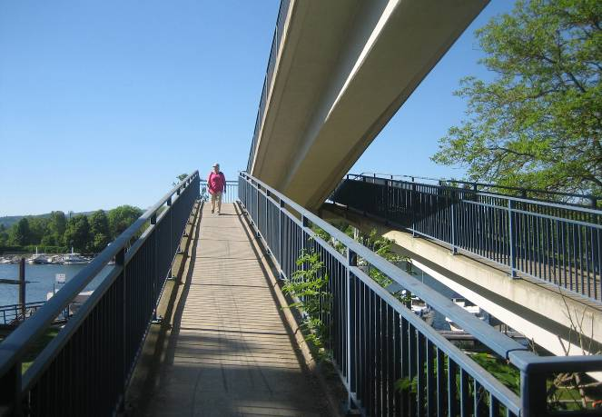

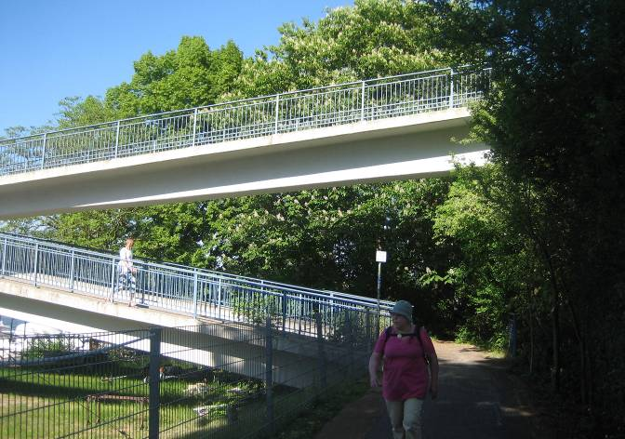
Auf der anderen Seite der Brücke geht es weiter…
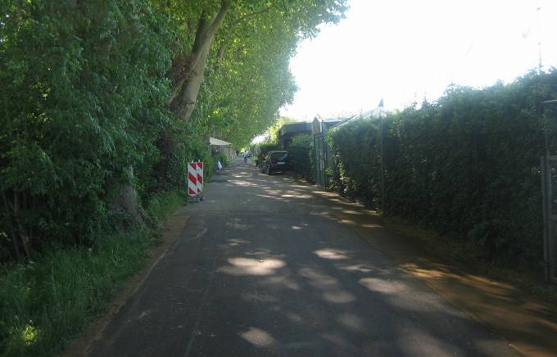
… wieder auf einem grünen Spazierweg auf dem Hafendamm...

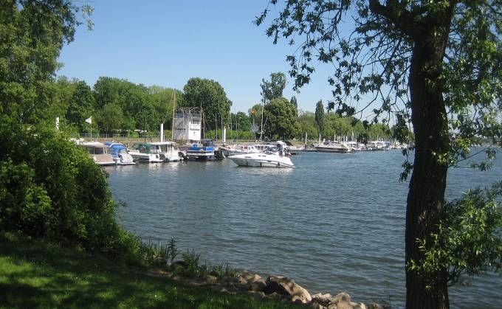
… zurück zur westlichen Hafenseite.

Verfasst von Helmut Wurm, Betzdorf, 16. 5. 018

